Příloha č. 1 ZD – Technická specifikace

Specifikace dodávky
„GŘ OL – dodávky kapesníků“

Uvedená technická specifikace stanoví požadovanou kvalitu zboží. Pokud je použita obchodní firma nebo název či specifické označení zboží, které platí pro určitou osobu za příznačné, nebo způsob řešení specifický pro určitého výrobce, jedná se pouze o ilustrativní příklady technické specifikace. Zadavatel umožňuje pro plnění veřejné zakázky použití jiných, kvalitativně a technicky obdobných řešení, za současného splnění požadovaného účelu použití a kvality.
Předkládaná specifikace dodávky kapesníků (dále též „zboží”) vychází z ověřených technických a užitných vlastností požadovaného zboží pro využítí v podmínkách Vězeňské služby České republiky. Záměrem zadávání veřejné zakázky je doplnění stávající skladby zboží při zachování jeho vzhledových, ověřených technických a užitných vlastností.
Zadavatel určuje a předkládá technickou specifikaci požadovaného zboží v orientačním zaměření s tím, že zadavatel připouští použití a předložení i jiných kvalitativně a technicky obdobných řešení, které budou srovnatelné s požadavky dále uvedenými v této specifikaci.
Specifikace dodávky kapesníků
Kapesník 100 % bavlna. Rozměr min. 39,5x39,5 cm. Barva: tmavé odstíny, připouští se mix barev. Praní: 95 ºC.

Ukazatel | Měřicí jednotka | Hodnota | Zkušební metoda
Změna rozměrů po třech cyklech údržby | % | max. ±7 | ČSN EN 25077  ČSN EN ISO 6330
Pevnost v tahu | N | min. 300 | ČSN EN ISO 13934-1
Stálobarevnost:  na světle  při otěru: - za sucha  - za mokra  v praní  v potu | st. | min. 4  min. 3-4  min. 3  min.3- 4/3-4  min. 3-4/3-4 | ČSN EN 20105-B02  ČSN 80 EN ISO 105-X12  ČSN 80 EN ISO 105-X12  ČSN EN ISO 105-C06:E2S  ČSN EN ISO 105-E04

Orientační náhled barevného mixu kapesníků:

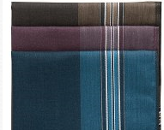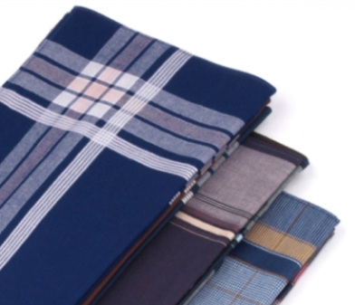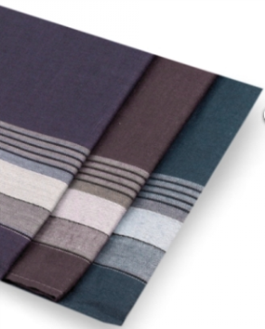

Balení pro distribuci a skladování:

Kapesníky se balí po více kusech do vhodné folie – balíček.
Pro přepravu a skladování se balíčky kapesníků vkládají do kartonové krabice.
Krabice se označí:
• Výrobce (dodavatel)
• Název výrobku
• Počet kapesníků v krabici
• Celková váha v kg
• Rok výroby

